Максимова Лариса Анатольевна

Суворова Татьяна Владимировна

Воспитатели

МБДОУ №33 «Светлячок»

Бурятия, г. Улан-Удэ

***ДЕТЯМ О РОДНОЙ ЗЕМЛЕ***

***«Озеро Байкал»***

Меж высоких гор, в бескрайней тайге раскинулось величайшее в мире озеро Байкал – славное сибирское море.

Байкал – древнейшее озеро планеты. Ему свыше 25 миллионов лет! Самое прекрасное и загадочное озеро мира. Котловина озера может вместить воду всех пяти Великих озер Америки. Вот так велик батюшка – Байкал. Если бы внезапно опустел Байкал, наполнять его потребовалось бы целый год водой всех рек Земного шара! В озере сосредоточено 22 процента мировых запасов пресной воды. Это чистая, прозрачная вода, неповторимая по качеству. Байкал – самый глубокий континентальный водоем на земном шаре. В озеро впадают 336 стремительных рек и речек, большинство из которых находятся на бурятских землях. А вытекает одна могучая Ангара, впадающая в Енисей.

Воды Байкала очень прозрачны, хорошо просматриваются до 40 метров, богаты кислородом. Его водную толщу населяют около 1550 видов животных, более 60 процентов видов встречаются только на Байкале и больше нигде в мире. В озере обитает 52 вида рыб. Самые знаменитые –омуль и хариус. Из млекопитающих на Байкале живет представитель ластоногих – тюлень (нерпа).

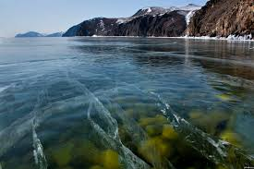

***Некоторые представители, обитающие в озере Байкал.***

Первые сведения о Байкале и его рыбьем царстве были получены от первых землепроходцев. Их поразила глубина сибирского моря, его кристально-чистые воды, многочисленные косяки рыбы. Впервые мир узнал, что на Байкале есть рыбка –**ГОЛОМЯНКА**, в 18 веке, по отчетам научной экспедиции Российской академии наук Петра Палласа. Рыба поразила ученого: у нее не было чешуи, она редко появлялась и была полупрозрачная. В байкальских водах живет два вида голомянок: большая и малая. Оба этих вида сформировались в байкальских водах около двух миллионов лет назад. Голомянка больше нигде не встречается, она бледно-розового цвета, тело полупрозрачно, сквозь тонкую кожу просвечивает скелет. В 19 веке было открыто еще одно свойство голомянки – живорождение.

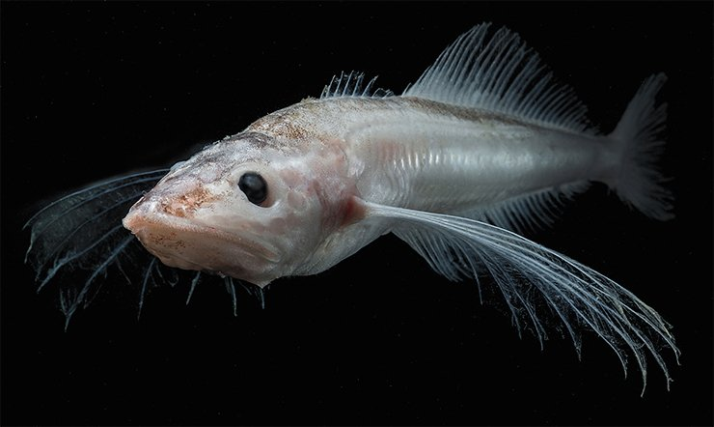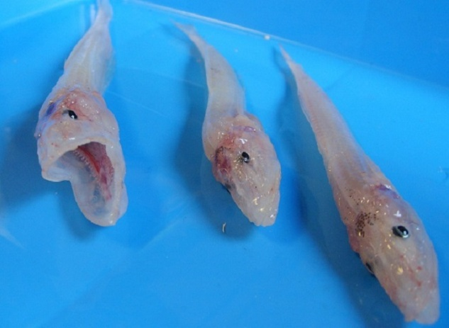

Голомянка

Голомянка является излюбленной пищей нерпы. Некоторую часть голомянок съедает сама голомянка.

Второе чудо Байкала, которому обязан он своей исключительной чистотой, - рачок **ЭПИШУРА**, один из наиболее известных эндемиков озера. Не быть бы Бакалу Байкалом без этого веслоного рачка, едва заметного на глаз, удивительно работоспособного и многочисленного, успевающего за год раз десять, а то и больше профильтровать всю байкальскую воду. Он не только очищает воду озера, но и является важнейшим звеном в пищевой цепочке. Это основной потребитель планктонных водорослей, способен поглощать бактерии и является, таким образом, биологическим фильтром, обеспечивая чистоту байкальских вод. Эпишура имеет свойство накапливать в своем теле нефтепродукты.

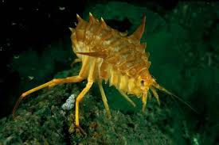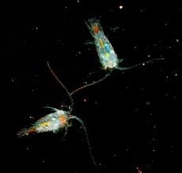

Эпишура

Байкальский пресноводный **ТЮЛЕНЬ (НЕРПА)–** это единственное млекопитающее Байкала. Нерпу называют символом Байкала, таким же, как знаменитый байкальский омуль. Ее изображения используются на эмблемах. В марте они рождают по одному детенышу (бельку) весом около 4 кг., которого вскармливают молоком до двух месяцев. Основа питания нерпы – голомянки и бычки. В год она съедает около тонны рыбы. В поисках пищи нерпа ныряет на глубину до 200 метров и остается под водой 20 – 25 минут.

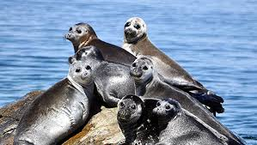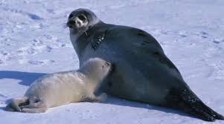

Байкальский тюлень (нерпа)

Самая знаменитая рыба Байкала – **ОМУЛЬ**. Это эндемик, который обитает только здесь. Во многом байкальская кухня обязана своей уникальностью именно омулю. Его коптят, делаю из него уху и сагудай. Получается настолько вкусно, что даже те, кто не любит рыбу, омуля едят с удовольствием.

В данное время лов омуля запретили в связи с сокращением его численности. Связано это с тем, что вода на Байкале потеплела. Омуль стал держаться на глубине в срединной части Байкала и перестал заходить в большие нерестовые реки. К тому же увеличилось численность бакланов, птиц, которые могут добывать себе пропитание на глубине нескольких метров, а так же рост количества байкальской нерпы, в рацион которой омуль так же входит.

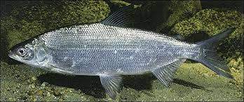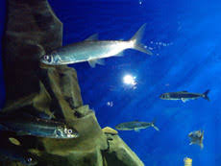

Омуль

**БАЙКАЛЬСКАЯ ГУБКА –** это древнейшее эндемичное животное Байкала. Питаются бактериальным пикопланктоном. Красивые байкальские губки не только удивляют своим необычным видом туристов и дайверов, они очищают воду озера. Благодаря порам, которыми пронизана вся поверхность губки, они пропускают через себя воду, фильтруя ее и очищая (за 20 секунд пропускают через себя объем воды, равный объему тела).

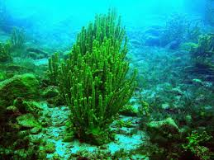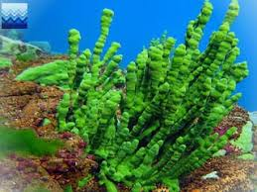

Байкальская губка

Много тайн таит в себе седой Байкал! Это священное озеро надежно защищает нас, своих детей. Не случайно ведь, что на этой земле не было и нет войн и распрей. Это чистая земля. Любите Байкал! Любите нашу землю! Дарите ей свою любовь, и вы еще увидите, как расцветет эта прекрасная земля под таким щедрым Солнцем!